Паутина из дрожжей

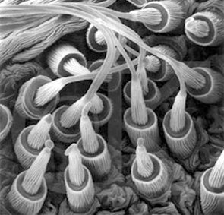
Главная загадка паутины – ее необыкновенная прочность – уже давно привлекает пытливые умы. Расчеты показали: если бы нить имела толщину карандаша, то такую паутину не смог бы пробить авиалайнер, он запутался бы в сетке, как муха. Паутина не разрушается при ударе пули с энергией до 10 ГДж/м3, что делает ее одним из самых прочных материалов, известных человеку. Конечно, нечаянно задев рукой паутину, мы легко ее разрываем, но только потому, что она очень тонкая; чтобы разорвать стальную проволоку такого же диаметра, потребуется в пять раз меньше усилий. Еще одна особенность паутины – ее эластичность: нити можно растянуть на 15% от их длины, и они опять примут исходную форму. Такими свойствами не может похвастаться ни один искусственный полимер.
Над созданием искусственной паутины работают ученые ГНЦ «ГосНИИгенетика». Больше всего их интересует каркасная нить паутины, которая состоит из двух белков: более прочного спидроина-1 и более эластичного спидроина-2. Получить их с помощью генной инженерии непросто: по размеру эти белки являются одними из самых крупных в природе. Кроме того, их первичная структура не полностью расшифрована, и в международной базе данных имеются только фрагменты генов. Используя эти данные, ученые синтезировали гены, кодирующие фрагменты спидроина-1 размером 3600 пар нуклеотидов и спидроина-2 размером 4200 пар нуклеотидов. После этого биоинженерными манипуляциями их ввели в клетки дрожжей Pichia pastoris и убедились, что те способны синтезировать белки.
Обычно для биоинженерных манипуляций используется кишечная палочка Escherichia coli. Но для больших белков паутины бактериальный аппарат для синтеза белков оказался непригодным. У дрожжей он более совершенный, поэтому их и выбрали.
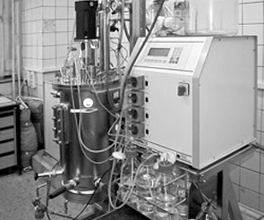
Дрожжи растут и синтезируют белок в специальном аппарате – ферментере. Из 1 кг влажных клеток дрожжей получается приблизительно 100 мг чистого белка, который затем высушивают и используют для экспериментов.
Прядение нити в лабораторных условиях – занятие нелегкое. Сначала спидроин растворяют в специальной смеси солей и уксусной кислоты. Получается вязкий раствор, капельку которого помещают в специально сконструированный сосуд с крошечным отверстием. Через него прядильный раствор медленно выдавливают в стакан со спиртом. В этаноле эта струйка превращается в тонкую нить, которая свободно опускается на дно сосуда.
По времени весь процесс занимает двое суток. За один цикл выходит 100 мг искусственной паутины. Такого количества вполне достаточно для проведения исследований, ведь полученный материал может найти широкое применение в медицине.
Например, материал пригоден для производства каркаса при выращивании стволовых клеток. Он пористый, клетки не отторгают его при размножении. В дальнейшем его можно будет использовать для выращивания искусственных органов, костей, сухожилий, тканей, а также использовать для изготовления заживляющих покрытий для ран и ожогов, которые не будут отторгаться организмом.
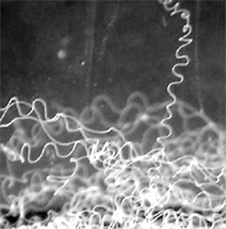
Еще одна сфера применения связана с адресной доставкой лекарств. Из паутины можно сделать наноконтейнеры – пористые шарики, содержащие лекарство. Тогда, например при опухолях головного мозга, можно будет без трепанации черепа вводить в мозг определенное количество лекарства, адресно атакующего раковые клетки.
В то же время свойства искусственной паутины пока хуже, чем натуральной. Энергия разрыва (самый важный показатель) у паутины составляет 160 МДж/м³. У ее искусственного аналога – пока только 10 (см. табл.). И хотя вопрос улучшения качества паутины по-прежнему актуален, ученые не ставят цель полностью воспроизвести природную структуру нитей. Для этого потребовалось бы синтезировать весь ген (а не фрагмент), что заняло бы много времени и сил. На сегодняшний день более важная задача – увеличение выхода искусственной паутины. Для этого ученые повышают продуктивность дрожжей и уже создали клетки, которые производят белка больше почти в 10 раз. Но пока таких клеток немного.
Таблица. Сравнительные механические свойства некоторых природных и синтетических материалов
Материал | Упругость (ГПа) | Предел прочности на разрыв (ГПа) | Эластичность (%) | Энергия разрыва (МДж/м3)
Каркасная нить паука родаAraneus | 10 | 1,1 | 27 | 160
Шелк Bombix mori | 7 | 0,6 | 18 | 70
Нить рекомбинантного спидроина-1 | – | 0,2 | 10 | 10
Сухожилие (коллаген) | 1,5 | 0,15 | 12 | 7,5
Кость | 20 | 0,16 | 3 | 4
Нейлон | 5 | 0,95 | 18 | 80
Кевлар 49 | 130 | 3,6 | 27 | 50
Сталь | 200 | 1,5 | 0,8 | 6
Говорить о стоимости готовых материалов, которые будут использоваться в медицине, пока трудно: все будет зависеть от масштабов производства. Конечно, они будут дороже по сравнению с обычными материалами, но сейчас это все на уровне искусства, а когда войдет в промышленную колею, станет дешевле.
По материалам статьи М. Муравьевой «Ученые не попались в сети паука»

Источник информации: http://bio.1september.ru/view_article.php?ID=200901805

